Krytosemenné rostliny
pro 5. ročník
Rozmnožují se __________________________________ .
Semena se vytvářejí __________________________________________________________.
Květ krytosemenných rostlin

_______________________________ ________________________________

Plod obsahuje __________________________________________________________
Druhy plodů
suché dužnaté

____________________________
____________________________
____________________________
____________________________
____________________________
____________________________

Nakresli jednotlivé druhy plodů

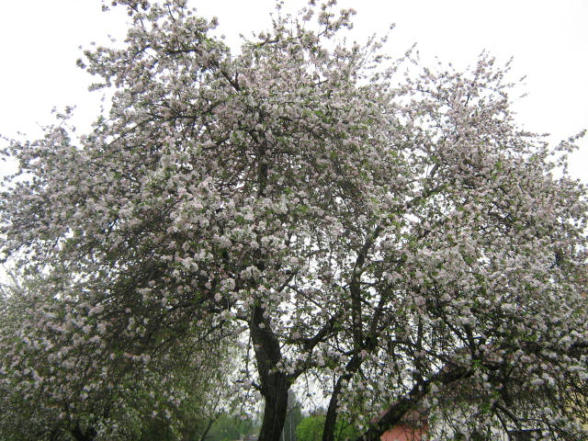
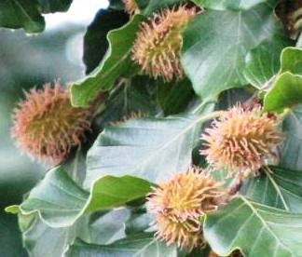
Spojuj název rostliny s květem nebo plodem, popřípadě obojím.

JABLOŇ

LÍPA
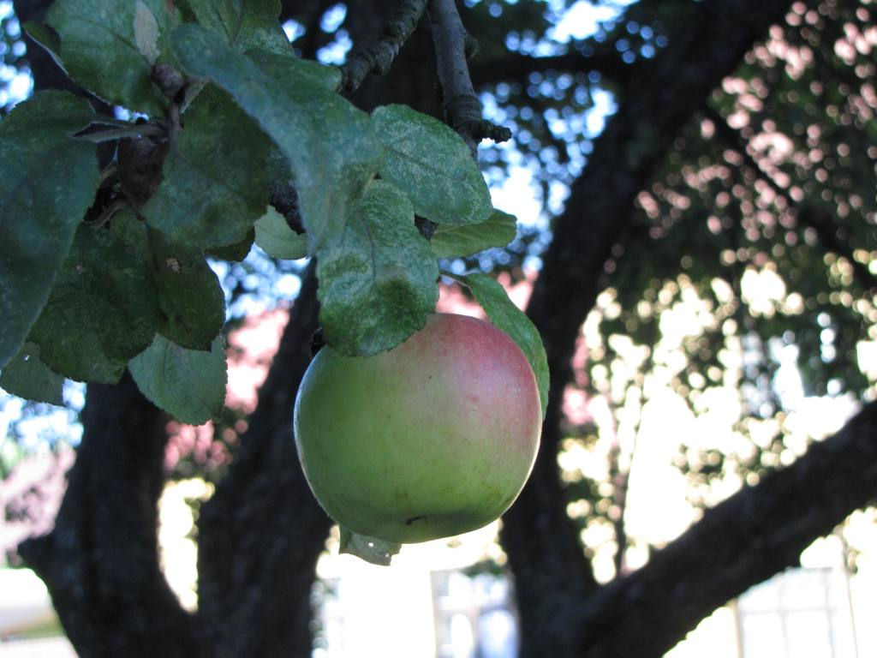
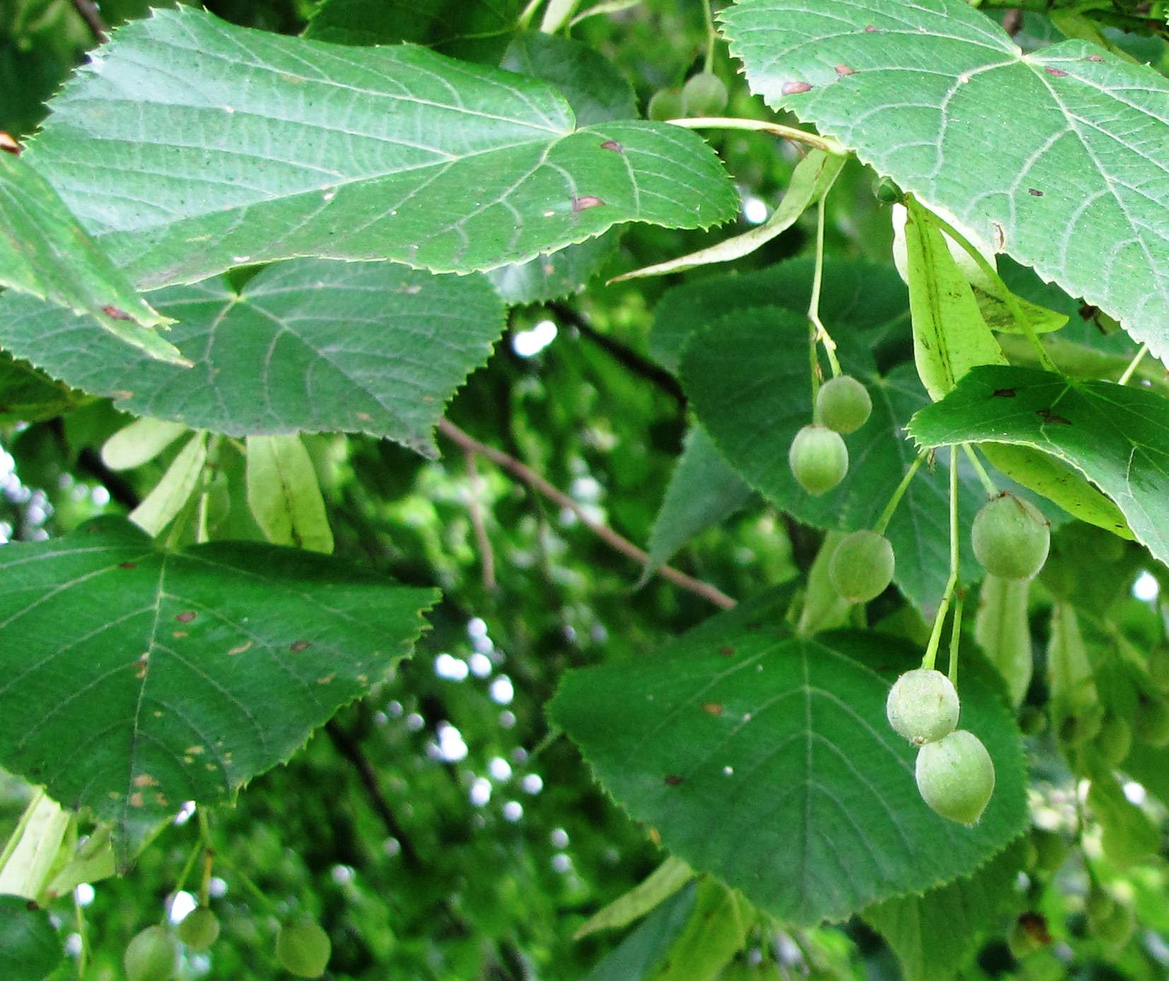

DUB

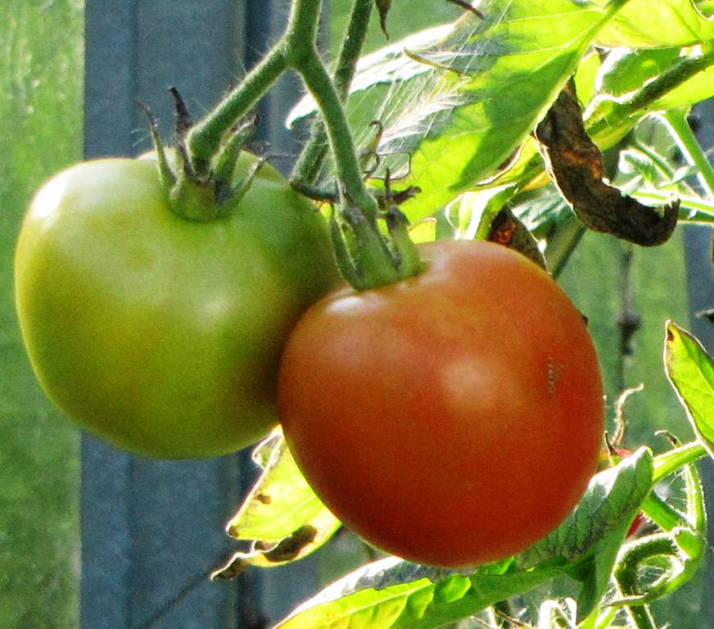
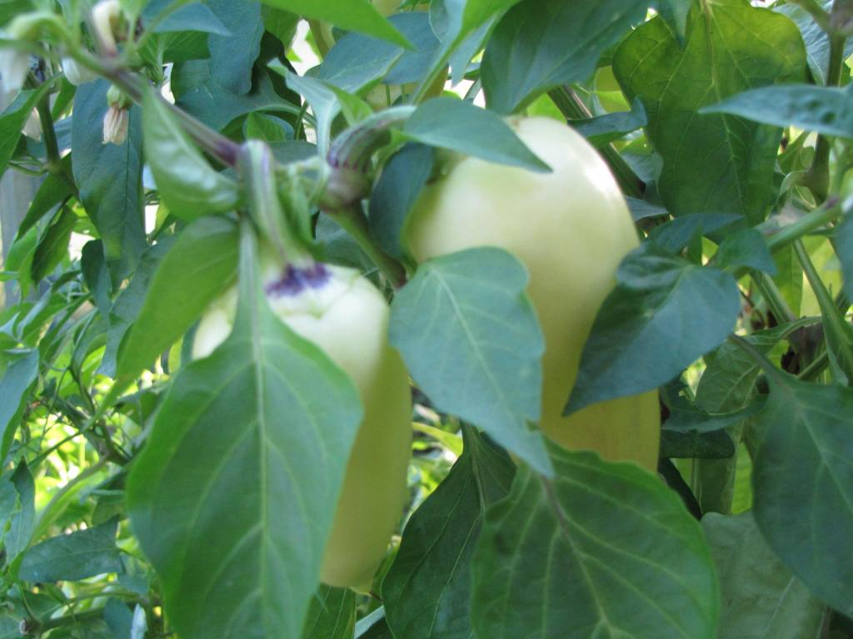
BUK

RAJČE
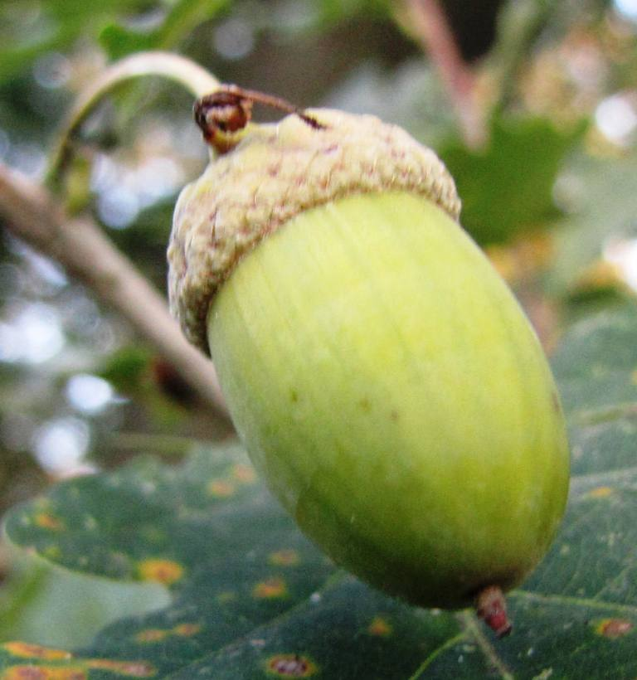
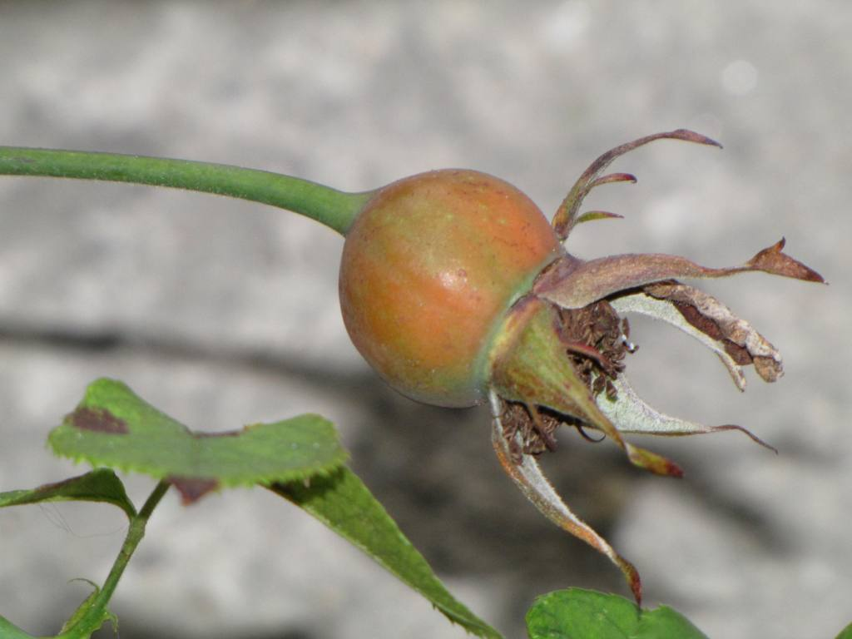
RŮŽE

PAPRIKA

Nakresli květ nebo plod rostliny a spoj s jejím názvem.

JABLOŇ

LÍPA

DUB

BUK

RAJČE

PAPRIKA

Zpracovala: Mgr. Vlasta Foltová
fotografie © vlastafoltova

